**PuTTY 遠端連線工具下載網址:**

<https://www.chiark.greenend.org.uk/~sgtatham/putty/latest.html>

1. 依使用者所在環境下載適當版本

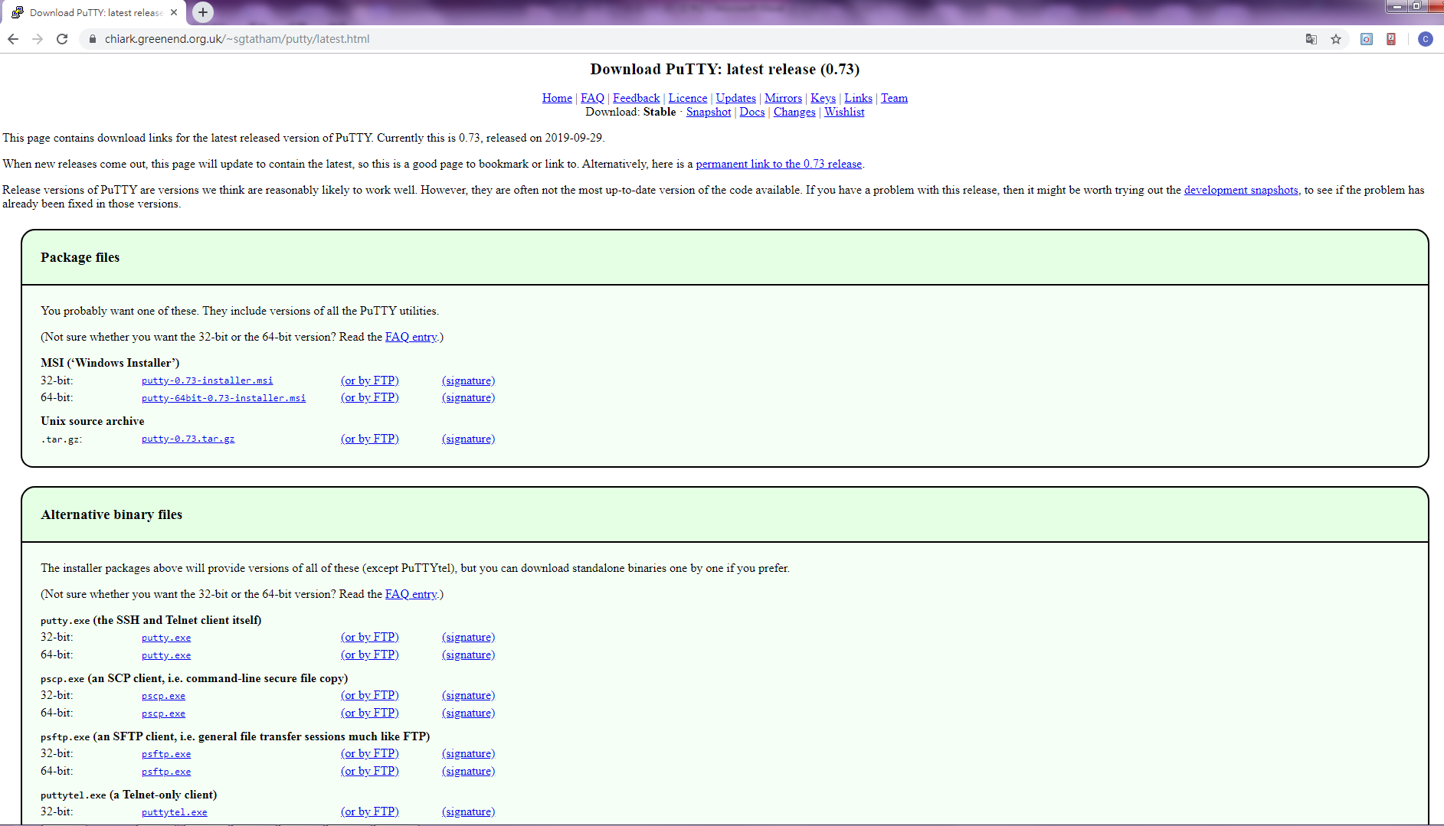

1. 執行PuTTY應用程式 (以Windows 環境為例)

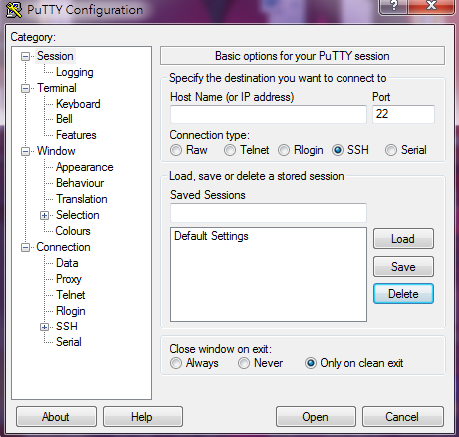

1. 輸入主辨單位提供之IP連線資訊（維持22連接Port）並點擊Open

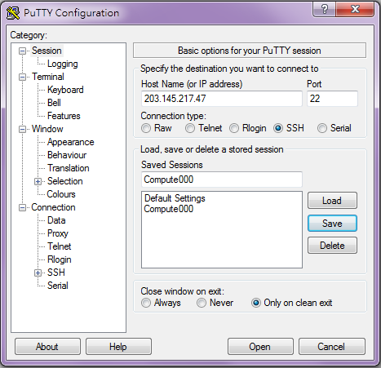

1. 系統提示輸入使用者帳號（輸入主辨單位提供之帳號及密碼）

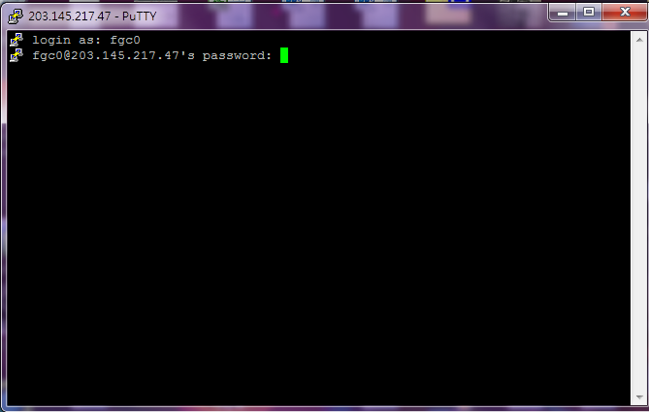

1. 順利登入系統

